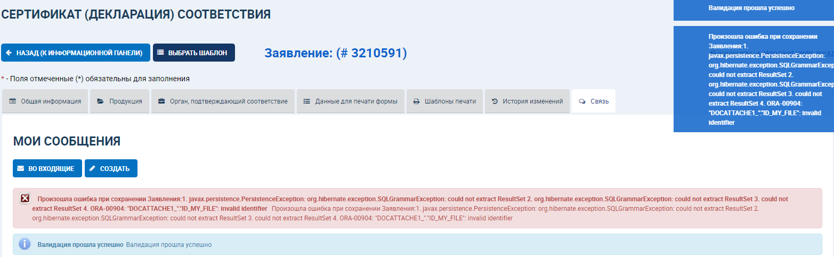

78511 – 3210591

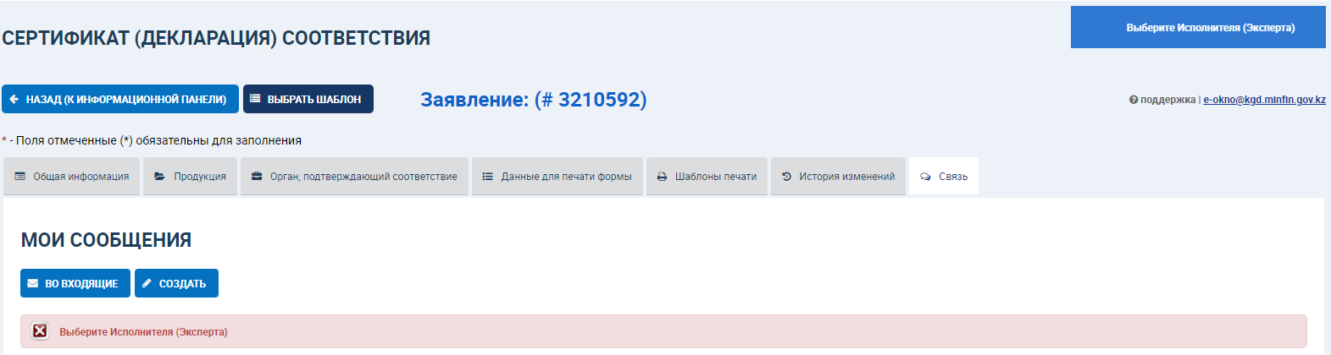

78513 – 3210592

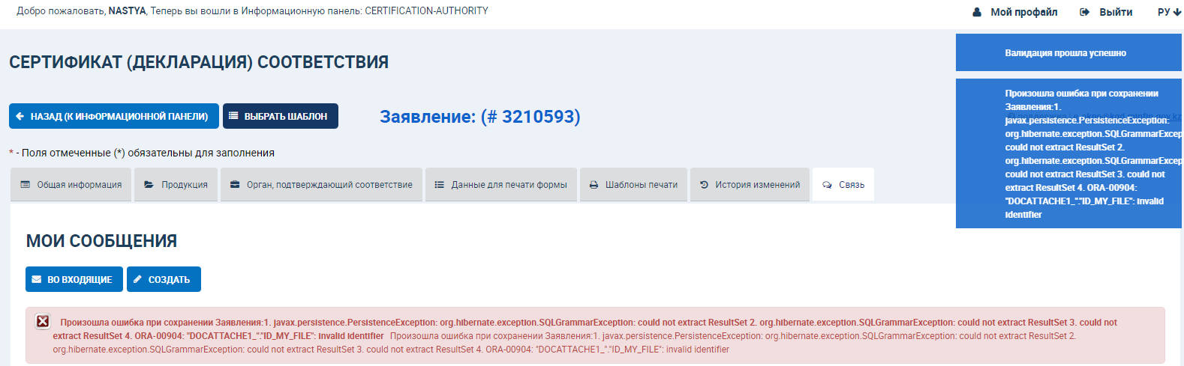

78516 - 3210593